**Сетевое планирование и управление при разработке контроллера** **антенно-поворотного устройства (АПУ)**

Таблица 1. – Перечень, параметры и вероятностные характеристики работ сетевого графика

|  |  |  |  |  |  |  |  |  |  |
| --- | --- | --- | --- | --- | --- | --- | --- | --- | --- |
| Код | Наименование | Продолжительность, дн. | | | Исполнители, чел. | | | СКО, дн | Дисперсия, дн^2 |
| Tмаx | Tмin | Tожид | Рук. | Лаб. | Инж. |
| 0, 1 | Получение и анализ технического задания | 5 | 3 | 4 | 1 |  | 2 | 0,4 | 0,16 |
| 1, 2 | Подбор литературы | 2 | 1 | 1 |  |  | 1 | 0,2 | 0,04 |
| 2,4 | Изучение литературы | 7 | 5 | 6 |  |  | 1 | 0,4 | 0,36 |
| 1,3 | Подбор технической документации | 2 | 1 | 1 |  |  | 1 | 0,2 | 0,04 |
| 3,4 | Анализ технической документации | 4 | 2 | 3 |  |  | 1 | 0,4 | 0,16 |
| 4,5 | Изучение условий и режимов эксплуатации разрабатываемой ячейки | 15 | 11 | 13 |  |  | 1 | 0,8 | 1 |
| 5,6 | Составление сетевого графика | 3 | 1 | 2 | 1 |  |  | 0,4 | 0,16 |
| 5,7 | Разработка технического предложения | 25 | 12 | 17 | 1 | 1 | 3 | 2,6 | 6,76 |
| 6,8 | Составление математической модели ячейки | 25 | 10 | 16 |  |  | 1 | 3 | 9 |
| 7, 9 | Согласование проведенных работ с заказчиком | 4 | 2 | 3 | 1 |  | 1 | 0,4 | 0,16 |
| 8,9 | Моделирование работы электронной ячейки | 14 | 7 | 10 |  |  | 1 | 1,4 | 1,96 |
| 9, 10 | Разработка функциональной схемы электронной ячейки | 12 | 6 | 8 |  |  | 1 | 1,2 | 1,44 |
| 9,11 | Разработка структурной схемы ячейки | 7 | 5 | 6 |  |  | 1 | 0,4 | 0,16 |
| 10,12 | Разработка основных принципиальных конструкторских решений | 12 | 4 | 7 | 1 |  | 3 | 1,6 | 2,56 |
| 11,13 | Разработка основных принципиальных технологических решений | 25 | 16 | 21 | 1 |  | 3 | 1,8 | 3,24 |
| 12,14 | Выбор оптимального варианта конструкторских решений | 5 | 2 | 3 | 1 |  | 3 | 0,6 | 0,36 |
| 13,14 | Выбор оптимального варианта технологических решений | 11 | 4 | 7 | 1 |  | 3 | 1,4 | 1,96 |
| 14,15 | Разработка принципиальной электрической схемы | 20 | 15 | 18 |  |  | 1 | 0,8 | 0,64 |
| 15,16 | Выбор элементной базы и деталей электронного прибора | 8 | 5 | 6 |  |  | 1 | 0,6 | 0,36 |
| 16,17 | Приобретение необходимых деталей и узлов | 14 | 5 | 9 |  |  | 1 | 1,8 | 3,24 |
| 16,18 | Создание оригинальных деталей и узлов | 40 | 25 | 31 | 1 |  | 2 | 3 | 9 |
| 17,18 | Разработка рекомендаций по безопасности жизнедеятельности | 7 | 4 | 5 |  | 1 |  | 0,6 | 0,36 |
| 18,19 | Проверка заказчиком проведенных работ, внесение им дополнений | 5 | 3 | 4 | 1 |  | 1 | 0,4 | 0,16 |
| 19, 20 | Доработка схемы и устройства прибора в соответствии с пожеланиями заказчика | 14 | 7 | 10 |  | 1 | 1 | 1,4 | 1,96 |
| 19, 21 | Создание технической документации на электронную ячейку | 20 | 15 | 17 |  | 1 | 1 | 1 | 1 |
| 20, 21 | Создание готового образца | 15 | 11 | 13 |  | 2 | 1 | 0,8 | 0,64 |
| 21,22 | Настройка и отладка работы ячейки | 15 | 10 | 12 |  | 2 | 1 | 1 | 1 |
| 22,23 | Проверка ячейки на соответствие ГОСТам и ТУ | 7 | 3 | 5 |  | 1 | 1 | 0,8 | 0,64 |
| 22,24 | Написание руководства пользователя | 22 | 14 | 17 |  | 1 |  | 1,6 | 2,56 |
| 23,25 | Доработка ячейки в соответствии с ГОСТами и ТУ | 17 | 9 | 12 |  | 2 | 1 | 1,6 | 2,56 |
| 24,25 | Сдача заказчику | 4 | 2 | 3 | 1 |  | 3 | 0,4 | 0,16 |
| Итого: | |  |  |  |  |  |  | 33 | 53,8 |

Таблица 2.- Параметры работ сетевого графика

|  |  |  |  |  |  |  |  |
| --- | --- | --- | --- | --- | --- | --- | --- |
| Код работы | Ожидаемая продолжительность | Сроки начала | | Сроки окончания | | Резерв времени | Коэффициент напряжённости |
| ранний | поздний | ранний | поздний |
| 0, 1 | 4 | 0 | 0 | 4 | 4 | 0 |  |
| 1, 2 | 1 | 4 | 4 | 5 | 5 | 0 |  |
| 2,4 | 6 | 5 | 5 | 11 | 11 | 0 |  |
| 1,3 | 1 | 4 | 7 | 5 | 8 | 3 | 0,6 |
| 3,4 | 3 | 5 | 8 | 8 | 11 | 3 | 0,6 |
| 4,5 | 13 | 11 | 11 | 24 | 24 | 0 |  |
| 5,6 | 2 | 24 | 24 | 26 | 26 | 2 |  |
| 5,7 | 17 | 24 | 32 | 41 | 49 | 8 | 0,7 |
| 6,8 | 16 | 26 | 26 | 42 | 42 | 0 |  |
| 7, 9 | 3 | 41 | 49 | 44 | 52 | 8 | 0,7 |
| 8,9 | 10 | 42 | 42 | 52 | 52 | 0 |  |
| 9, 10 | 8 | 52 | 68 | 60 | 76 | 16 | 0,5 |
| 9,11 | 6 | 52 | 52 | 58 | 58 | 0 |  |
| 10,12 | 7 | 60 | 76 | 67 | 83 | 16 | 0,5 |
| 11,13 | 21 | 58 | 58 | 79 | 79 | 0 |  |
| 12,14 | 3 | 67 | 83 | 70 | 86 | 16 | 0,5 |
| 13,14 | 7 | 79 | 79 | 86 | 86 | 0 |  |
| 14,15 | 18 | 86 | 86 | 104 | 104 | 0 |  |
| 15,16 | 6 | 104 | 104 | 110 | 110 | 0 |  |
| 16,17 | 9 | 110 | 127 | 119 | 136 | 17 | 0,5 |
| 16,18 | 31 | 110 | 110 | 141 | 141 | 0 |  |
| 17,18 | 5 | 119 | 136 | 124 | 141 | 17 | 0,5 |
| 18,19 | 4 | 141 | 141 | 145 | 145 | 0 |  |
| 19, 20 | 10 | 145 | 145 | 155 | 155 | 0 |  |
| 19, 21 | 17 | 145 | 151 | 162 | 168 | 6 | 0,7 |
| 20, 21 | 13 | 155 | 155 | 168 | 168 | 0 |  |
| 21,22 | 12 | 168 | 168 | 180 | 180 | 0 |  |
| 22,23 | 5 | 180 | 183 | 185 | 188 | 3 | 0,9 |
| 22,24 | 17 | 180 | 180 | 197 | 197 | 0 |  |
| 23,25 | 12 | 185 | 188 | 197 | 200 | 3 | 0,9 |
| 24,25 | 3 | 197 | 197 | 200 | 200 | 0 |  |

|  |  |
| --- | --- |
|  | Критическая зона напряжённости |
|  | Резервная зона напряжённости |

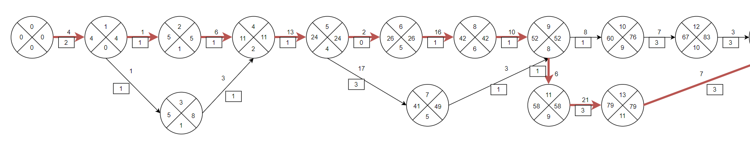

Рисунок 1. Сетевой график (1)

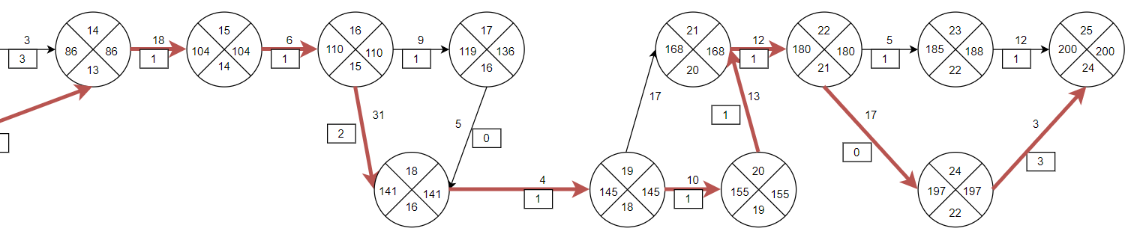

Рисунок 2. Сетевой график (2)